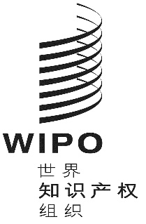 |  | C
IPC/WG/50/1 PROV.
原 文：英文
日 期：2023年8月1日

国际专利分类专门联盟（IPC联盟）
IPC修订工作组

第五十届会议
2023年11月20日至24日，日内瓦

议程草案

秘书处编拟

- 会议开幕
- 选举主席和副主席
- 通过议程
见本文件。
- 五局合作第一工作组——分类工作组第二十五届会议的报告
由美国专商局代表五局进行口头报告。
- 涉及机械领域的IPC修订项目
参见项目F 157、F 160、F 166、F 170和F 175。
- 涉及电学领域的IPC修订项目
参见项目C 510、C 513、C 514、C 515、C 516、C 526、F 140、F 143、F 155、F 158、F 171、F 174、F 176、F 177和F 178。
- 涉及化学领域的IPC修订项目
参见项目C 525、C 527、F 168、F 172和F 179。
- 涉及机械领域的IPC维护项目
参见项目M 621、M 634、M 818、M 829和M 831。
- 涉及电学领域的IPC维护项目
参见项目M 633。
- 涉及化学领域的IPC维护项目
参见项目M 627、M 812、M 832和M 833。
- M 200至M 500项目中删除非限制性参见（NLR）的状况
参见项目WG 191。
- IPC信息技术支持的最新信息
由国际局介绍。
- 工作组下届会议
- 通过报告
- 会议闭幕
[文件完]

